Функциональное описание

Синапс Телефония.
Приложение взаимодействия с АТС SIP.

Задачи приложения 3
Системные требования 3
Список терминов 3
Работа комплекса 3
Схема комплекса 3
Серверная группа 4
Резервирование 4
Описание структуры 4
Ограничения 4
Основная функциональность 4
Взаимодействие с сервером SIP 6
Рабочий процесс приложения 6
Алгоритмы установки связи 6
Входящий вызов от абонента SIP 6
Исходящий вызов с набором номера 6
Исходящий вызов на преднастроенный номер 6
Групповое соединение 7
Дополнительная функциональность 7
Адресная книга 7
Информирование SIP 7
Безусловная связь 7

Задачи приложения
Синапс Телефония — это программа для двустороннего обмена данными между Синапс Сервер и АТС SIP. Задачей программы является установка голосовой связи между телефонными абонентами и абонентами интерком. В рамках установленной связи передается не только звуковая информация, но и команды вызова, а также необходимая служебная информация.

Системные требования
Программа Синапс Телефония устанавливается на отдельном сервере, в крайнем случае возможна установка в качестве службы на уже существующем сервере. Программа является удаленным модулем Синапс Сервер и не может работать автономно, для работы программе требуется постоянно установленная связь с основным ПО Синапс Сервер. ПО работает под управлением Linux Ubuntu.

Список терминов
«Синапс Телефония» – приложение для связи Синапс и SIP, а также виртуальное абонентское устройство комплекса Синапс.
«Абонент Синапс» – отдельный канал абонентского устройства ТР-804, отдельное абонентское устройство ТР-808, 818, 836 и т.д., отдельный экземпляр приложения Синапс Абонент и Синапс Мобильный абонент.
«Абонент SIP» – отдельный телефонный номер системы SIP, телефонный аппарат.
«Абонент SIP-прокси» – отдельный канал абонентского устройства Синапс Телефония, представляющий собой назначаемого администратором абонента SIP.

Работа комплекса

Схема комплекса
Сервер с установленным Синапс Телефония должен иметь три сетевых интерфейса - для подключения к двум ЛВС, которые обслуживает Синапс Сервер по схеме с резервированием и для подключения к ЛВС предприятия, в которой установлен SIP.
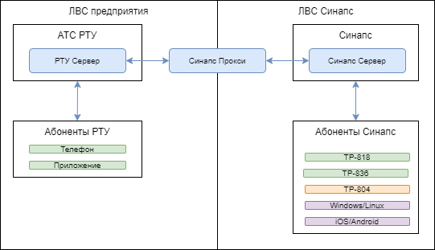
Рис. 1 Структурная схема комплекса

Серверная группа
Установленное на сервере ПО Синапс Телефония работает постоянно, как служба; запускается при старте операционной системы и не требует входа пользователя в систему. ПО Синапс Телефония не имеет собственного интерфейса, его настройки хранятся в файлах в определенном каталоге сервера. Все системные события записываются в отдельный файл и могут быть скопированы при необходимости непосредственно из файловой системы сервера.

Резервирование
Резервирование работы модуля невозможно в силу особенностей протокола SIP.

Описание структуры
Приложение Синапс Телефония выполняет следующие функции:
- маршрутизация звонков между абонентами SIP и абонентами Синапс;
- кодирование, декодирование и коммутация звуковых потоков между абонентами SIP и абонентами Синапс.
Со стороны сервера SIP Синапс Телефония представляет собой абонентов SIP, с каждым из которых сервер SIP может работать, как с любым своим абонентом.
Со стороны сервера Синапс Телефония представляет собой абонентов Синапс, с каждым из которых сервер Синапс может работать, как с любым своим абонентом.
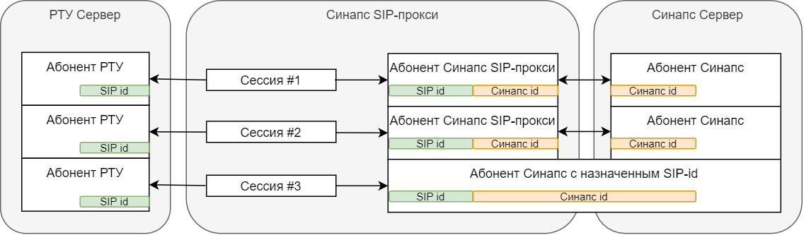
Рис.2 Схема связи абонентов

Ограничения
- Синапс Телефония обеспечивает не более 64 одновременных активных коммутаций между абонентами Синапс и абонентами SIP;
- Синапс Телефония требует подключения к локальной сети АТС;
- Синапс Телефония работает только в монорежиме.

Основная функциональность
Со стороны Синапс (и в интерфейсе администратора) Синапс Телефония выглядит как абонентское многоканальное устройство, каждый абонент которого настраивается и управляется так же, как остальные абоненты комплекса Синапс, то есть Синапс Телефония выполняет функцию представления абонентов SIP в Синапс. Администратор видит Синапс Телефония как отдельное устройство (SIP-Прокси-1 на рис. 3) наряду с остальными абонентскими устройствами системы.
Одновременно Синапс Телефония позволяет представлять абонентов Синапс (переговорное устройство, отдельный канал многоканального устройства, приложение связи) как абонента SIP для сервера SIP.
На рис. 3 показан пример интерфейса администратора Синапс с установленным соединением между абонентом SIP (через абонента SIP-прокси) и абонентом Синапс, принадлежащим многоканальному устройству. Многоканальное устройство не может обладать собственным SIP-id, так как не является абонентом Синапс.
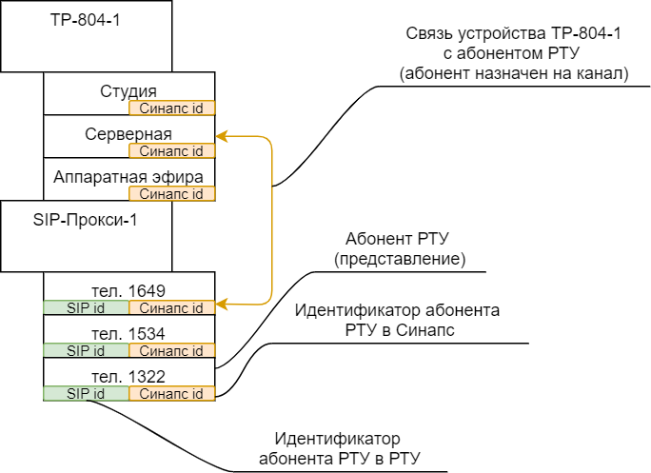
Рис. 3 Соединение с многоканальным устройством.
В случае, если одноканальному абоненту Синапс назначен SIP-id, то с этим абонентским устройством может быть установлена связь из SIP. В этом случае абонент Телефония отображается на назначенном или свободном канале. Данный процесс показан на рис. 4.
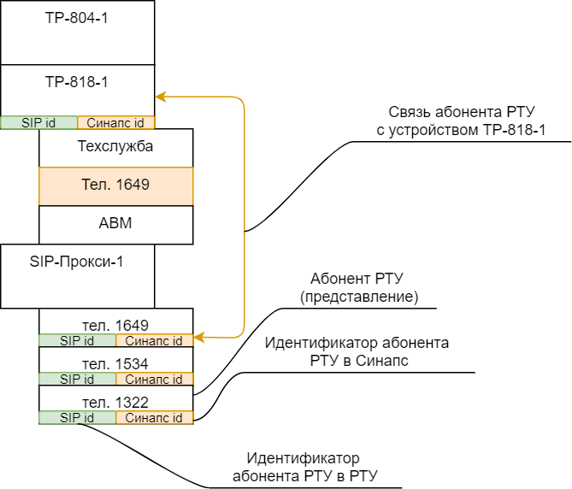
Рис. 4 Соединение с переговорным устройством.
В любом случае устанавливается связь абонент SIP – абонент Синапс Телефония и связь абонент Синапс Телефония – абонент Синапс.

Взаимодействие с сервером SIP
Каждому абоненту устройства Синапс Телефония для взаимодействия с АТС требуется выделенная учетная запись на сервере SIP.
Каждый абонент Синапс Телефония должен получить SIP-id, данное действие выполняется администратором Синапс при настройке абонента Синапс SIP-прокси. Абонент Синапс также может получить SIP-id и это дает возможность данному абоненту Синапс получить функциональность абонента Синапс SIP-прокси.
Sip–id абоненту Синапс и Синапс Телефония назначается администратором Синапс из пула адресов, предоставленных администратором SIP в соответствии с конфигурацией сервера SIP.

Рабочий процесс приложения
В каждый момент времени Синапс Телефония отслеживает состояние всех настроенных на нем абонентов Телефония и абонентов Синапс с назначенным SIP-id, а также взаимодействует с основным ПО Синапс.
При намерении телефонного абонента установить связь с абонентом Синапс приложение принимает команду на установку связи с определённым SIP-id, находит сопоставление указанного идентификатора с абонентом SIP-прокси, декодирует и направляет звуковой поток и команды на сервер Синапс и обратно к абоненту SIP. При намерении абонента Синапс установить связь с абонентом SIP происходит обратный процесс.

Алгоритмы установки связи
В работе приложения Синапс Телефония рассматриваются три возможных сценария соединения Абонент-Абонент:
- Входящий вызов от абонента SIP
- Исходящий вызов с набором номера
- Исходящий вызов на пред-настроенный номер

Входящий вызов от абонента SIP
Абонент SIP тем или иным образом (клавиша быстрого набора или набор номера) набирает телефонный номер, который сопоставлен в Синапс Телефония с абонентским устройством или приложением связи.
Установка связи в соответствующем канале абонентского устройства происходит в соответствии с настройками устройства и канала. Абонент Синапс при ответе на вызов может использовать режимы работы канала «Приём-Передача» или «Приём» с фиксацией, режимы с удержанием недоступны
Разговор может быть прерван с любой стороны. Для прерывания разговора абонента Синапс должен повторно нажать клавишу канала. Индикация на устройстве или в приложении меняется соответствующим образом.

Исходящий вызов с набором номера
Прямой вызов абонента SIP возможен для пользователя приложения Синапс или абонентского устройства, оснащенного номеронабирателем.
Обработка принятия вызова на телефонном аппарате происходит в соответствии с правилами SIP. Разговор может быть прерван с любой стороны. Индикация на устройстве/в приложении меняется соответствующим образом.

Исходящий вызов на преднастроенный номер
Вызов и связь с абонентами SIP для пользователя Синапс возможна при назначении на канал/выборе нужного абонента на панели устройства/интерфейсе приложения.
Абонент Синапс SIP-прокси, представляющий собой абонента SIP может быть выбран как собеседник на абонентском устройстве или в приложении связи. Вызов абонента SIP происходит нажатием на клавишу канала/кнопку в приложении.
При вызове абонента SIP пользователь может использовать режимы работы канала «Приём-Передача» или «Приём» с фиксацией, режимы с удержанием недоступны.
Пока канал активен – идёт вызов телефонного абонента, пока связь не установлена (не поднята трубка) индицируется режим «Вызов» в интерфейсе Синапс. После установки голосовой связи – индикация меняется на индикацию открытого канала.
Обработка принятия вызова на телефонном аппарате происходит в соответствии с правилами SIP. Разговор может быть прерван с любой стороны. Индикация на устройстве/в приложении меняется соответствующим образом.

Групповое соединение
Групповая связь в телефонии представлена режимом конференции, групповая связь в Синапс имеет расширенный режим с возможностью выделения главного абонента (роль «Мастер») и расширенной автоматикой управления микрофонами абонентов и уровнями сигналов в соответствии с действиями участников.
С логической точки зрения разница между индивидуальным и групповым абонентами отсутствует, они подчиняются одними тем же правилам и реагируют одинаково, за исключением некоторого расширения функциональности в связи с введением роли главного абонента.
При входящем вызове от абонента SIP к существующей Синапс группе абонент SIP автоматически подключается к ней после маршрутизации вызова.
При добавлении абонента Синапс с активным SIP-адресом Синапс Телефония принимает запрос на конференцию и организует ее со стороны Синапс при наличии возможности.

